19^{η} ΠΕΡΙΦΕΡΕΙΑ ΣΧΟΛΙΚΗΣ ΣΥΜΒΟΥΛΟΥ ΠΡΟΣΧΟΛΙΚΗΣ ΑΓΩΓΗΣ
Ζώα σε χειμερία νάρκη: Νηπ/γείο Προφήτη Ηλία
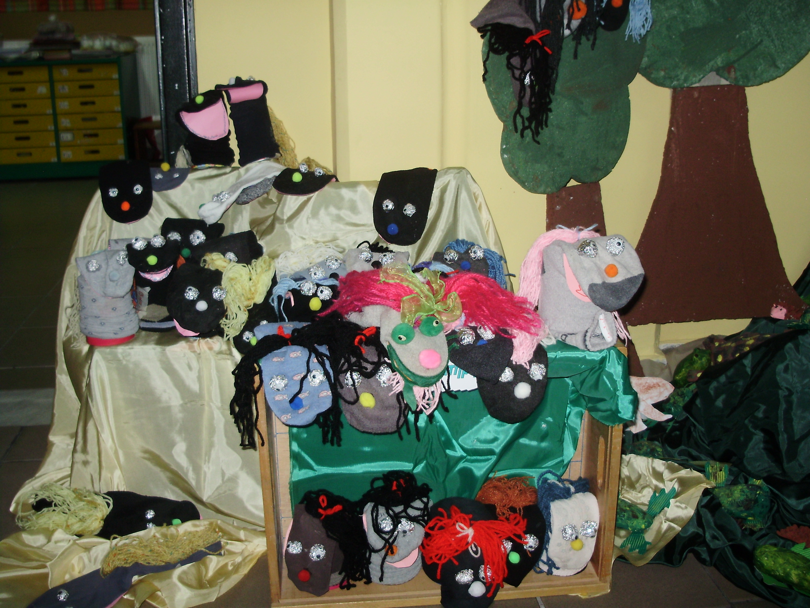
Νηπιαγωγοί: Φραντζεσκάκη Άννα, Σοφουλάκη Ευαγγελία, Ροδαλάκη Ειρήνη (φωτ. από την επίσκεψη της Σχ. Συμβούλου, σχ. έτος 2010-11)
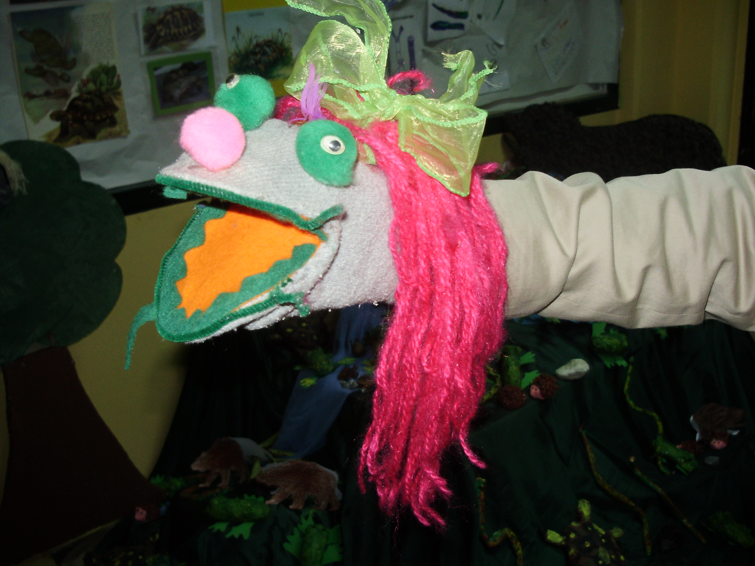
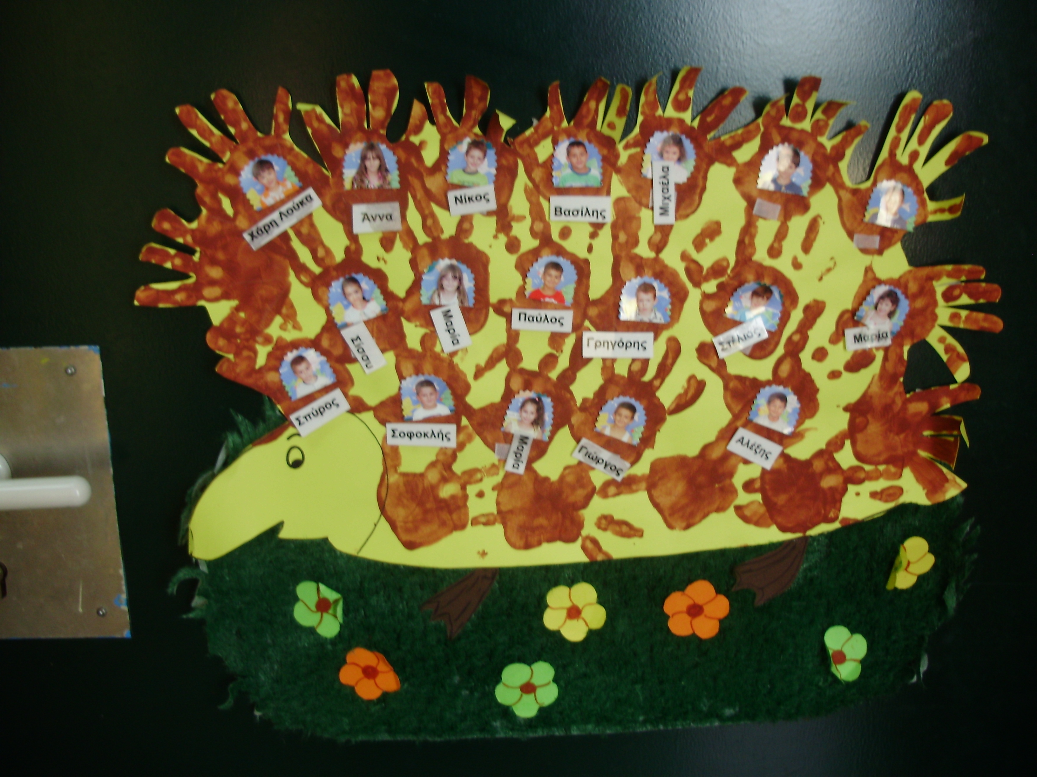
Φίδια (κάλτσες)
Σκαντζόχοιρος ( «η τάξη μας», στην πόρτα εισόδου)
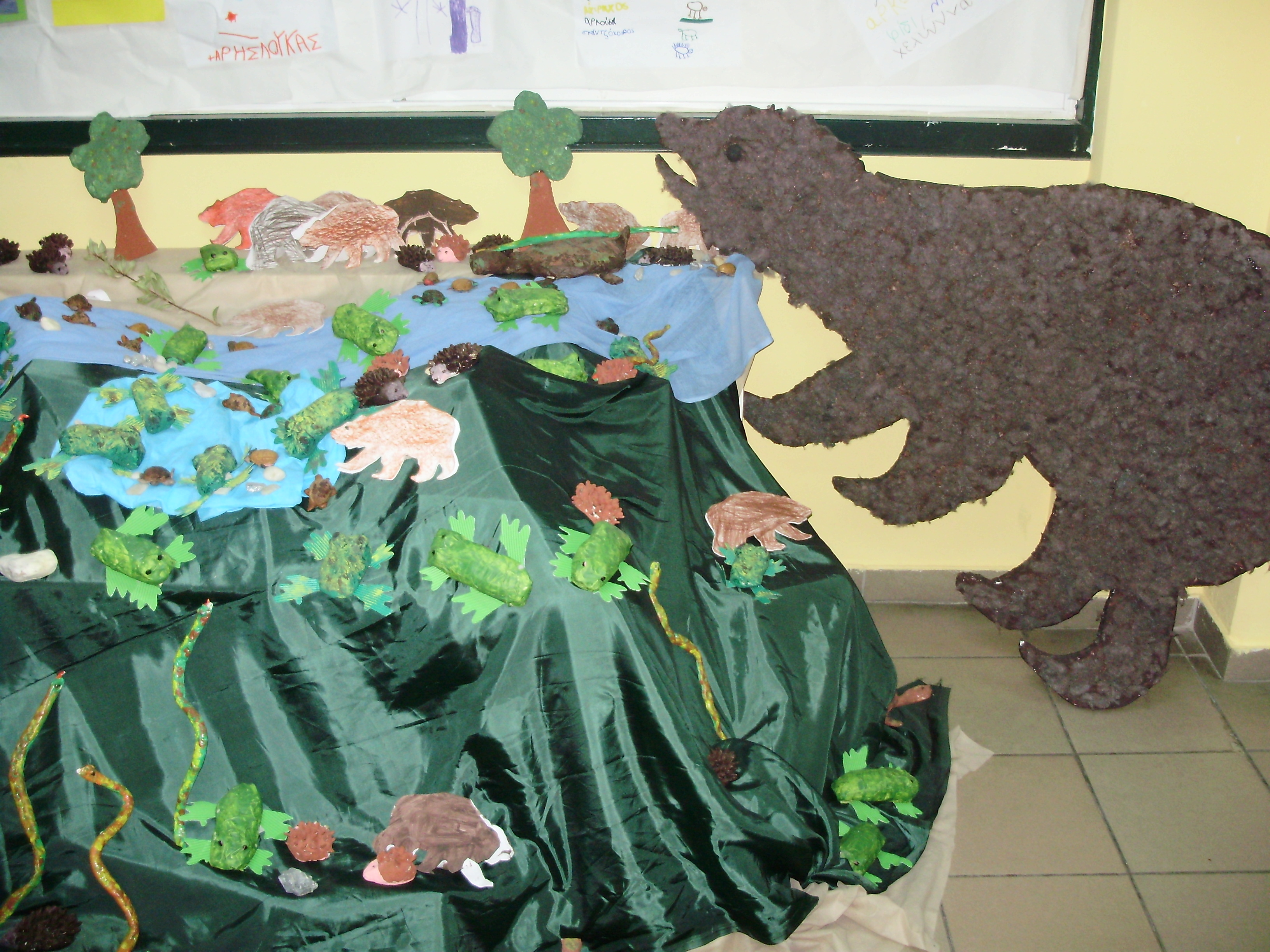
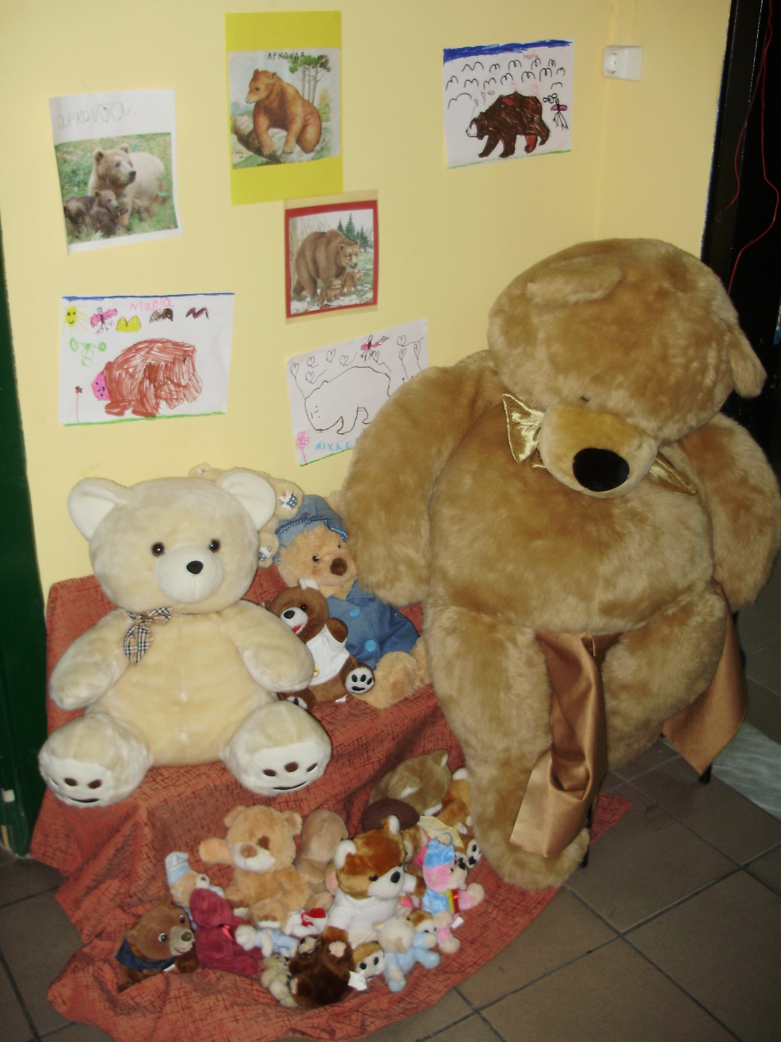
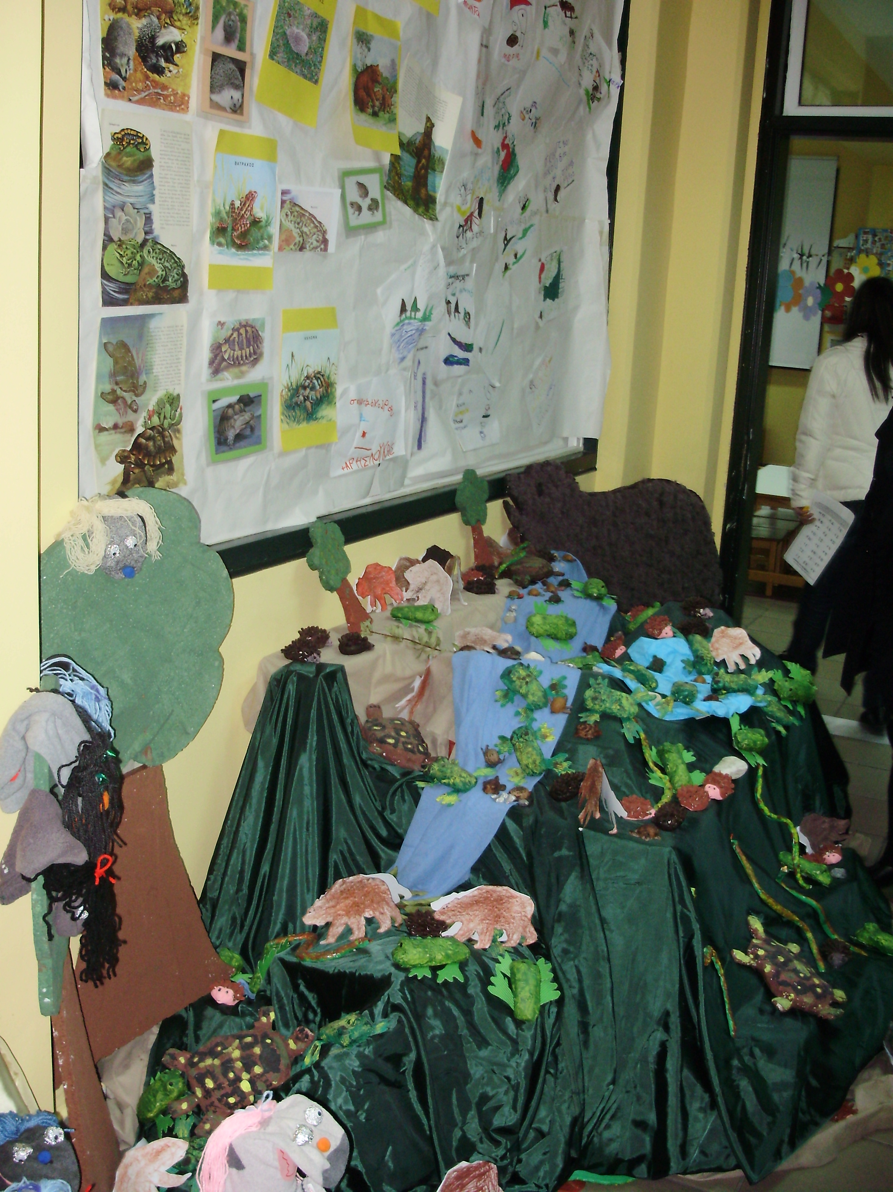
Φίδι (κάλτσα)
Γωνιά φιλοξενίας (κοινή ολ.& κλασ,)
Βάτραχοι, χελώνες κ.α.)

